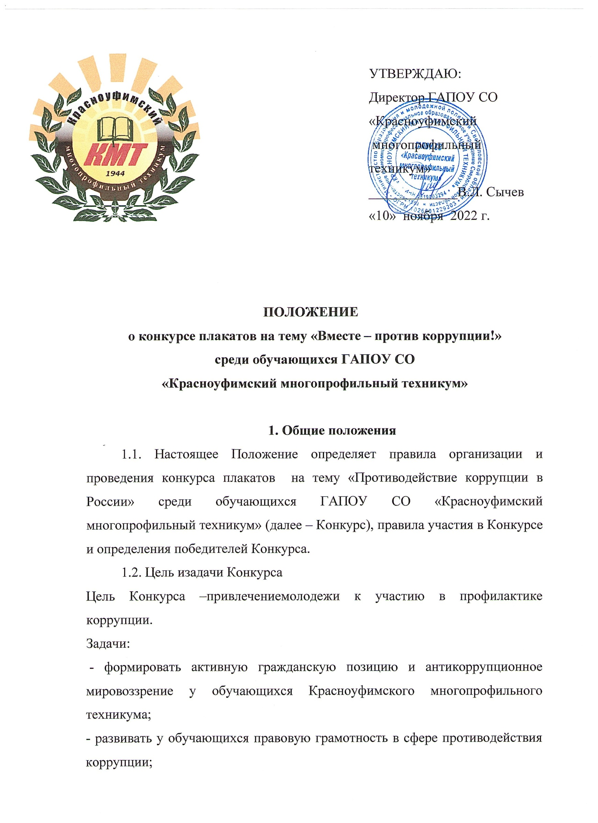

- формировать способность самостоятельно давать оценку проявлениям коррупции как негативного социального явления;
- формировать навыки антикоррупционного поведения;
- воспитывать у обучающихся негативное отношение к коррупции.
1.3. В конкурсе принимают участие все обучающиеся Красноуфимского многопрофильного техникума.

2. Порядок организации и проведения Конкурса
2.1. Организатором конкурса является администрация Красноуфимского многопрофильного техникума.
2.2. Руководитель Конкурса – Сычёва О.А., преподаватель общественных дисциплин
2.3. Конкурс проводится с 10 ноября по 1 декабря 2022 года включительно в 1 (один) этап.
2.4. Конкурс проходит в заочной форме.
2.5. Участие в Конкурсе бесплатное и добровольное.
2.6. Оценка представленных конкурсных материалов, определения победителей осуществляется конкурсной комиссией (далее – комиссия), которая определяется организатором конкурса.
2.7. Комиссия оценивает представленные на конкурс конкурсные работы и определяет победителей конкурса по критериям оценки.
2.8. Конкурсные материалы, поданные позднее назначенного срока, не принимаются и не рассматриваются.
2.9. Финансирование конкурса не предусмотрено.
3. Содержание Конкурса
3.1. Форма предоставления Конкурсных работ – плакат. Конкурсная работа должнавыражать отношение к коррупции, ее негативному влиянию наобщество и способам противодействия коррупции. Работа должна быть выполнена обучающимися самостоятельно, без помощи педагогов или родителей.
3.2. Конкурсная работа может быть выполнена на компьютере, при этом допускаетсяиспользование любых компьютерных программ, либо вручную с использованиемкарандашей, фломастеров, красок. Допускается использование автором Конкурсной работыследующих источников для ее создания: фотографии, картинки, тексты, фоны и другие,содержательные и/или технические возможности, не нарушающие авторские права третьихлиц. Формат плаката А3 или А4.
3.3. Плакат представляется от группы. Каждая группа может предоставить на Конкурс только один плакат.
3.4. Прием плакатов осуществляется Сычёвой О.А.в кабинете №15техникума по адресу Ремесленная, 7.

4. Критерии конкурсного отбора
4.1. При оценке конкурсных работ используются следующие критерии:
-соответствие тематике конкурса;
-аргументированность и глубина раскрытия содержания;
-грамотность и эффективность рекламных, социальных методик и технологий;
-социальная значимость;
-креативность (новизна идеи, оригинальность);
- качество, профессионализм и техника творческого решения;
-отражение собственной позиции по заданной теме;
- эстетические (художественные) достоинства плаката.
5. Подведение итогов конкурса, определение победителей и призеров
5.1. Комиссия рассматривает конкурсные работы с 01 декабря по 10 декабря 2022 года.
5.2. Победители конкурса (1-е место) и призеры (2-е и 3-е место) вкаждой номинации награждаются Грамотами администрации ГАПОУ СО «Красноуфимский многопрофильный техникум».
5.3. Итоги конкурса публикуются на официальном сайте техникума.

